Лабораторная работа № 6

Исследование оперативного запоминающего устройства

Исследуем работу такого устройства, используя микросхемы, в которых информация может быть считана и записана в различном виде.
Собрать последовательный сдвиговый регистр на микросхеме 74164. Подавая на вход сигналы с помощью ключей 1 и 2 произвести запись и чтение информации из него.

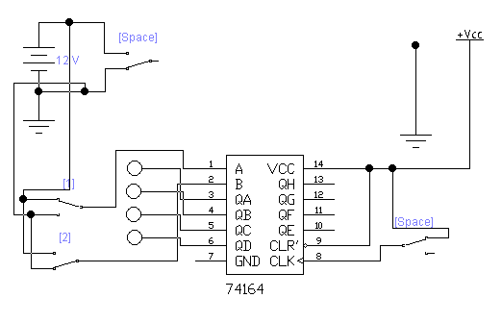
Преобразовать этот регистр в кольцевой и проверить его работу.
Собрать параллельный регистр на микросхеме 74373, включив все 8 разрядов.

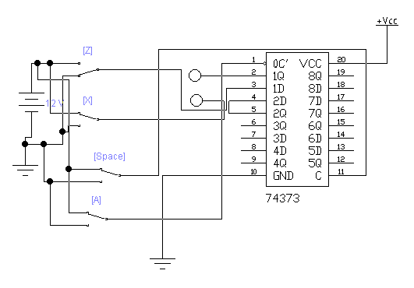
Входы Z и X используются на ввода информации, Space записывает информацию в регистр, а А стирает ее.

